**Жилко Иван Матвеев**

25.01.1834 - помещичий крестьянин, родился после дополнительной ревизии 1827 года, в ревизию 1834 года на 25.01.1834 – 1 год, жил в доме 8 (НИАБ 333-9-543, л.137об).

31.10.1848 – свидетель по невесте венчания Тарасевич Агаты Демьяновой с деревни Недаль и Игнатовича Леонтия Максимова с деревни Нивки (НИАБ 136-13-141, л.158об-159, №21/1848-б (ориг)).

6.10.1850 - помещичий крестьянин, в ревизию 1834 года 1 год, в ревизию 1850 года на 6.10.1850 – 17 лет, жил в доме 3 (НИАБ 333-9-417, л.300об).

1858 - помещичий крестьянин, в ревизию 1850 года – 17 лет, в ревизию 1858 года 25 лет, жил в доме 4 (НИАБ 23-1-2, л.62об).

**НИАБ 333-9-543**

Ревизские сказки помещичьих крестьян и дворовых Борисовского уезда за 1834 год от литеры С по Ф

лист 67 Ревизская сказка

1834 года генваря 25 дня Минской губернии Борисовскаго уезда имения Мстижа с деревнями к оному принадлежащими помещика бывшаго Борисовскаго предводителя дворянства Иосифа Михайлы сына Слизень и состоящих мужеска и женска пола дворовых людях и крестьянах

лист 135об-136 деревня Нидали

лист 137об-138

№8 Михайло Антонов Скирмонт или Жилко 22 - ум 1823

Михайлы сыновья 1 Матвей 16 - 23

Матвеев сын Иван вновьрожд- 1

Михайлы сын 2 Юстин 13 - 20

3 Халимон вновьрожд - 13

Матвея жена Виктория 20

Матвея сестра Доминика 12

Марья 10

Лист 138об-139

Михайла шурин Карней Данилин Фирага 20 - 38

Карнея жена Ксеня 40

его дочь Тереса 5

помещичий крестьянин, родился после дополнительной ревизии 1827 года, в ревизию 1834 года на 25.01.1834 – 1 год, жил в доме 8 (НИАБ 333-9-543, л.137об).

**НИАБ 136-13-141** Лист 158об-159. **Метрическая запись №21/1848-б (ориг).**

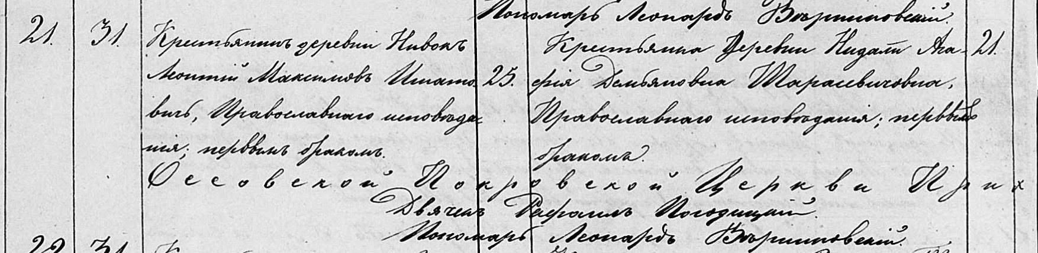

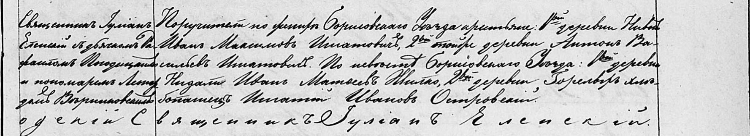

Осовская Покровская церковь. 31 октября 1848 года. Запись о венчании.

Игнатович Леонтий Максимов – жених, крестьянин, с деревни Нивки, православный, первым браком, 25 лет.

Тарасевичовна Агафия Демьяновна – невеста, крестьянка, с деревни Недаль, православная, первым браком, 21 год: Тарасевич Агата Демьянова, деревня Недаль.

Игнатович Иван Максимов – свидетель по жениху, крестьянин, с деревни Нивки.

Игнатович Антон Васильев – свидетель по жениху, крестьянин, с деревни Нивки.

Жилко Иван Матфеев – свидетель по невесте, крестьянин, с деревни Недаль, Жилко Иван Матвеев, деревня Недаль.

Островский Игнатий Иванов – свидетель по невесте, хлебопашец, с деревни Горелое.

Еленский Юлиан – приходской священник.

Погодицкий Рафаил – дьячек.

Верниковский Леонард – пономарь.

**НИАБ 333-9-417**

Ревизские сказки 9 переписи Борисовского уезда книга 10 за 1850 год

Помещичьи крестьяне под буквою С

лист 223 Ревизская сказка тысяча восемсот пятдесятого года октября шестаго дня Минской губернии Борисовскаго уезда имения Мстиж с принадлежащими к оному деревнями помещика Иосифа Михайлова Слизня в состоящих мужескаго и женскаго пола крестьянах

лист 299об-300 деревня Нидаль

лист 300об-301

№3 Карней Данилов Фирага 48 – 64

Карнея Данилова пасынок Матвей Михайлов Жилко 23 – 39

Матвеевы сыновья 1й Иван 1 – 17

2й Сымон новорожд – 11

3й Василь новорожд – 9

4й Лукьян новорожд – 8

5й Роман новорожд – 6

6й Антон новорожд – 2

Матвея Михайлова братья 1й Юстин 20 – ум 1846

2й Халимон 13 – 29

Халимоновы сыновья 1й Григорий новорожд – 5

2й Константин новорожд – 1

Карнея Данилова жена Ксеня Лукьянова 59

Матвея Михайлова жена Виктория Силкова 35

Халимона Михайлова жена Варвара Матвеева 27

его дочь Анна 8

помещичий крестьянин, в ревизию 1834 года 1 год, в ревизию 1850 года на 6.10.1850 – 17 лет, жил в доме 3 (НИАБ 333-9-417, л.300об).

**НИАБ 23-1-2**

10 Ревизские сказки Мстижской волости (1858 г с поздними дополнениями)

имение Мстиж Софии Воллович (бывшее владение Иосифа Слизня) 1-65

Лист 61об-62 деревни Нидали

Лист 62об-63

*3/4* Карней Данилов Фирага 64 -умер 1851

Карнея Данилова пасынок Матвей Михайлов Жилко 39 - 47

Матвеевы от 1й жены сыновья 1й Иван 17 - 25

2й Сымон 11 - 19

3й Василь 9 - 17

4й Лукьян 8 - 16

5й Роман 6 - 14

6й Антон 2 - 10

Матвея Михайлова брат Халимон 29 - переведены сей же деревни в №5

Халимоновы сыновья 1й Григорiй 5 -

2й Константин 1 -

Матвея Михайлова 2брачная жена Грипина Захарьева 45

Ивана Матвеева жена Елисавета Венедыктова 22

Сымона Матвеева жена Марьяна Иванова 21

помещичий крестьянин, в ревизию 1850 года – 17 лет, в ревизию 1858 года 25 лет, жил в доме 4 (НИАБ 23-1-2, л.62об).